

|  |  |
| --- | --- |
|  | |
|  | |
|  | |
| **InfoTask** | |
| Программный комплекс реализации  расчетно-аналитических задач | |
|  | |
| **Программа регистрации аварийных событий и анализа действия защит** | |
|  | |
| **InfoTask-SP.02-RASInfoTask** | |
| **v.1.3** | |
|  |  |
|  |  |
| Екатеринбург | |
| 2018 г. | |

**СОДЕРЖАНИЕ**

1. ОБЩИЕ ПОЛОЖЕНИЯ 3

2. УСТАНОВКА ПРОГРАММНОГО ОБЕСПЕЧЕНИЯ 4

3. НАЗНАЧЕНИЕ и ОБЩЕЕ ОПИСАНИЕ ИНТЕРФЕЙСА 5

3.1. Назначение и принципы работы 5

3.2. Главное окно программы 5

3.3. Лента программы РАС И АДЗ 6

4. НАСТРОЙКА ПРОГРАММЫ 8

5. ВЕДОМОСТИ РАС и АДЗ 9

5.1. Запуск Задач РАС и АДЗ и формирование ведомостей 9

5.2. Печать ведомостей 10

5.3. Обзорная ведомость срабатывания выходов защит 10

5.4. Ведомость срабатывания защит 10

5.5. Ведомость состояния защит перед аварией 12

5.6. Ведомости срабатывания защит и дискретных сигналов 13

5.7. Ведомость анализа действия защит 14

5.8. Ведомость аналоговых сигналов 16

6. СПИСОК ПРИНЯТЫХ СОКРАЩЕНИЙ 18

1. ОБЩИЕ ПОЛОЖЕНИЯ

Программа регистрации аварийных событий и анализа действия защит (далее – программа РАС и АДЗ) является составной частью программного комплекса реализации расчетно-аналитических задач **InfoTask**.

Программа РАС и АДЗ представляет собой специализированное программное обеспечение, предназначенное для выполнения быстрого анализа причин возникновения аварии, оценки состояния оборудования в ходе аварии и принятия мер для ликвидации аварии оперативным персоналом.

Подробнее функционирование комплекса в целом и отдельных составляющих его частей описано в других документах, входящих в комплект документации. Документация по комплексу InfoTask включает в себя следующие документы:

* InfoTask-UG.01-Base. Общее описание программного комплекса InfoTask;
* InfoTask-UG.02-Constructor. Конструктор расчетов;
* InfoTask-UG.03-Tablik. Язык автоматизации расчетов Tablik;
* InfoTask-UG.04-Controller. Контроллер расчетов. Монитор расчетов;
* InfoTask-UG.05-Reporter. Построитель отчетов;
* InfoTask-UG.06-Analyzer. Анализатор архивных данных
* InfoTask-UG.07-Providers. Встроенные провайдеры.

Кроме того, в состав документации InfoTask для каждого поддерживаемого ПТК АСУТП входит документ, описывающий комплект провайдеров для взаимодействия с этим ПТК. Для ПТК «Космотроника-Венец» комплект провайдеров описан в документе:

* InfoTask-PR.02-KosmotronikaSQL. Комплект провайдеров для ПТК Космотроника в формате SQL;

1. УСТАНОВКА ПРОГРАММНОГО ОБЕСПЕЧЕНИЯ

Перед установкой ПО программы РАС и АДЗ на компьютере должно быть установлено программное обеспечение программного комплекса InfoTask. Порядок установки ПО InfoTask приведен в документе • «InfoTask-UG.01-Base. Общее описание программного комплекса InfoTask». Для функционирования программы РАС И АДЗ должны быть установлены следующие компоненты комплекса InfoTask:

* Ядро комплекса InfoTask;

Кроме того, на компьютере должно быть установлено программное обеспечение комплекта провайдеров для используемого типа ПТК.

Установка ПО программы РАС и АДЗ производится запуском инсталляционной программы **RASInfoTaskSetup.msi**. При установке следует следовать указаниям инсталлятора.

1. НАЗНАЧЕНИЕ и ОБЩЕЕ ОПИСАНИЕ ИНТЕРФЕЙСА
   1. Назначение и принципы работы

Программа РАС и АДЗ представляет собой ПО, предназначенное для определения причин возникновения аварии, оценки состояния оборудования в ходе аварии и принятия мер для ликвидации аварии оперативным персоналом. Кроме того, программа выполняет анализ выдачи команд защит на объекты управления и проверку правильности их выполнения.

Программа РАС и АДЗ реализует:

* Извлечение из архива мгновенных значений ПТК АСУТП информации о срабатывании технологических защит, состоянии объектов контроля и управления (значениях аналоговых и дискретных параметров технологического процесса, состоянии исполнительных механизмов) за исследуемый интервал времени, содержащий период аварии;
* Автоматическое определение первопричины и времени аварии, а также вычисление периода аварии для подробного исследования;
* Автоматическое формирование ведомостей, отображающих последовательность срабатывания технологических защит и состояние защит на момент времени аварии;
* Автоматическое формирование ведомостей, отображающих изменения состояния защит и объектов контроля и управления за период аварии;
* Автоматическое формирование ведомостей анализа действия защит.

Операции чтения из архива мгновенных значений, математическая и статистическая обработка входной информации, вычисление расчетных параметров и формирование данных для ведомостей производится при помощи **контроллера расчетов**, входящего в комплекс InfoTask. Все расчетные формулы для обработки параметров содержатся в **группе** **проектов РАС и АДЗ**, состоящем из файла проекта InfoTask и дополнительных сервисных файлах, служащих для функционирования проекта. Все файлы находятся в отдельном каталоге группы проектов РАС и АДЗ. Подключение к данному каталогу должно быть выполнено при настройке программы (см. п.4).

При выполнении считывания исходных данных, обмен информацией с ПТК АСУТП производится при помощи специальных программ – провайдеров, также входящих в составкомплекса InfoTask. Провайдеры должны быть сконфигурированы при настройке программы РАС и АДЗ (см. п.4).

* 1. Главное окно программы

При запуске Программы РАС И АДЗ на экран выводится ее главное окно. В верхней части окна находится лента, содержащая органы вызова выполнения различных операций. Под лентой располагается рабочее поле окна, в которое выводятся различные формы для работы в программе. В нижней части окна находится статусная строка.

Основные рабочие формы выводятся в рабочее поле окна в виде перекрывающихся вкладок. В верхней части основных форм в большинстве случаев располагаются элементы управления для выполнения операций, характерных для данной формы. Вспомогательные и диалоговые формы, а также графики выводятся в виде всплывающих окон.

При открытии программы в рабочее поле окна по умолчанию вызывается форма «Запуск задач РАС и АДЗ».

Общий вид окна после открытия программы РАС и АДЗ приведен на рис.1

*Рис.1. Общий вид окна программы РАС и АДЗ*

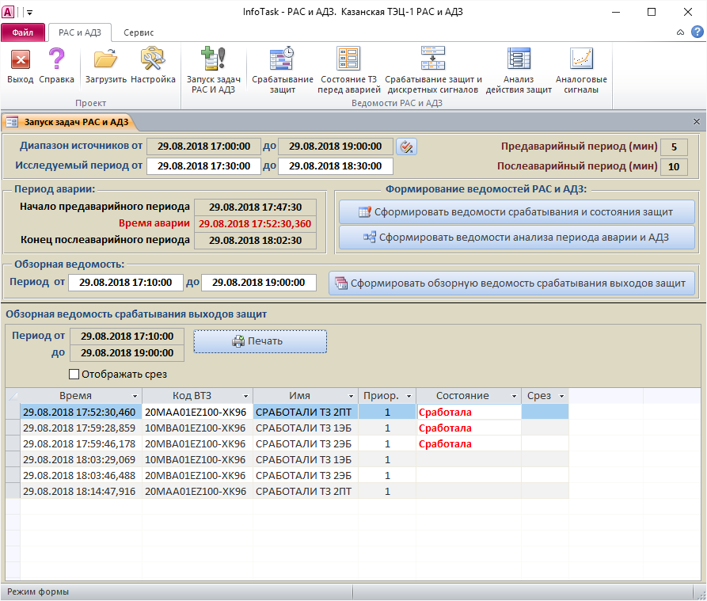

* 1. **Лента программы РАС И АДЗ**

Лента содержит вкладки, каждая из которых делится на группы, разделенные разделителями и имеющие подпись с названием группы в ее нижней части. На рабочем поле групп располагаются органы управления. В основном это кнопки или выпадающие меню.

Лента анализатора имеет следующую структуру:

* Вкладка **РАС и АДЗ**. Содержит органы вызова основных форм и функций работы с программой.
  + Группа **Проект.** Группа управления общими функциями программы:
    - **Выход**. Кнопка выхода из программы;
    - **Справка**. Кнопка вызова окна справочной информации;
    - **Загрузить**. Кнопка подключения к проекту РАС и АДЗ (см.п.4);
    - **Настройка**. Кнопка вызова формы настройки параметров РАС и АДЗ (см.п.4);.
  + Группа **Ведомости РАС и АДЗ.** Содержит кнопки вызова основных форм для работы с ведомостями РАС И АДЗ:
    - **Запуск задач РАС И АДЗ**. Кнопка вызова формы запуска задач РАС И АДЗ;
    - **Срабатывание защит**. Кнопка вызова ведомости срабатывания защит;
    - **Состояние ТЗ перед аварией**. Кнопка вызова ведомости состояния защит перед аварией;
    - **Срабатывание защит и дискретных сигналов**. Кнопка вызова ведомости срабатывания защит и дискретных сигналов;
    - **Анализ действия защит**. Кнопка вызова ведомости анализа действия защит;
* Вкладка **Сервис**. Содержит органы вызова стандартных сервисных функций работы с формами и их элементами управления.
  + Группа **Буфер обмена.** 
    - **Вырезать.** Кнопка операции вырезания выделенного текста в буфер.
    - **Копировать.** Кнопка операции копирования выделенного текста в буфер.
    - **Вставить.** Кнопка операции вставки выделенного текста из буфера.
  + Группа **Сортировка и фильтр.** 
    - **Фильтр поля.** Кнопка вызова формы установки фильтра для выделенного поля таблицы.
    - **По возрастанию.** Кнопка операции сортировки по возрастанию для выделенного поля (или нескольких выделенных полей) таблицы.
    - **По убыванию.** Кнопка операции сортировки по убыванию для выделенного поля (или нескольких выделенных полей) таблицы.
    - **Удалить сортировку.** Кнопка операции отмены прежде установленной сортировки.
    - **Выделение.** Выпадающее меню вызова операций установки фильтра для выбранного поля по выделенному в этом поле значению.
    - **Расширенный фильтр.** Кнопка вызова формы установки сложного фильтра.
    - **Применить фильтр.** Кнопка включения – отключения текущего установленного фильтра.
  + Группа **Найти.** 
    - **Найти.** Кнопка вызова поиска по полям формы.
    - **Заменить.** Кнопка вызова поиска с заменой.
    - **Перейти.** Выпадающее меню вызова функций переходов по записям.
    - **Выбрать.** Выпадающее меню вызова функций выделения записей.
  + Группа **Таблица.** Содержит органы вызова стандартных сервисных функций для работы с табличными формами.
    - **Высота строки.** Кнопка установки высоты строки.
    - **Высота строки.** Кнопка установки ширины выбранной колонки.
    - **Скрыть поля.** Кнопка скрытия выбранной колонки.
    - **Отобразить поля.** Кнопка вызова списка колонок с возможностью установки скрытия или отображения любой колонки.
    - **Закрепить поля.** Кнопка закрепления выбранной колонки в левой части таблицы. При этом закрепленная колонка не меняет своего положения при горизонтальном скроллинге таблицы.
    - **Отменить закрепление.** Кнопка отмены закрепления всех колонок.
    - **Подтаблица.** Выпадающее меню работы с подтаблицами.
    - **Обновить все.** Кнопка обновления информации во всех формах.
    - **Обновить.** Кнопка обновления информации текущей форме.

1. НАСТРОЙКА ПРОГРАММЫ

Настройка программы сводится к подключению группы проектов РАС и АДЗ, конфигурированию свойств провайдера - источника, обеспечивающего взаимодействие с архивом мгновенных значений ПТК и установке параметров анализа аварийных ситуаций.

Подключение проекта РАС и АДЗ производится нажатием кнопки **«Загрузить»** группы «Проект» на вкладке «Рас и АДЗ» в ленте приложения. При этом на экран вызывается окно выбора каталога группы проектов, в котором необходимо ввести путь к данному каталогу и нажать кнопку «Ok».

Дальнейшая настройка производится нажатием кнопки **«Настройка»** группы «Проект» на вкладке «Рас и АДЗ» в ленте приложения. При этом на экран вызывается окно настройки параметров РАС и АДЗ. Вид данного окна приведен на Рис.2.

*Рис.2. Вид окна настройки параметров РАС и АДЗ*

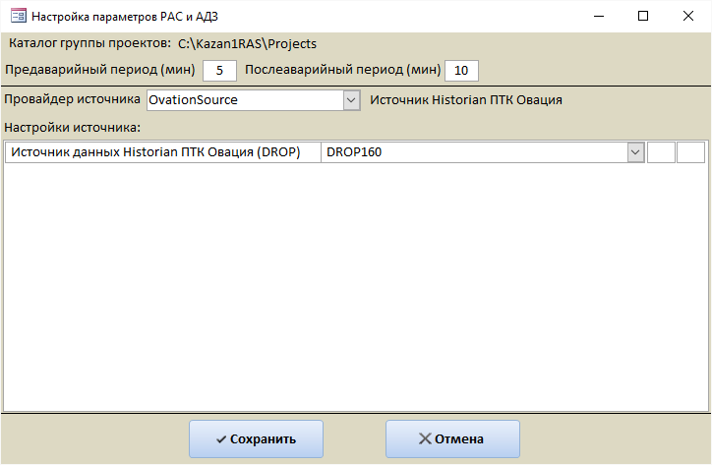

Для работы программы необходимо настроить параметры провайдера-источника. Код провайдера выбирается из выпадающего списка в поле «Провайдер источника». При выборе типа провайдера в поле «Настройки источника» появляется список настроек, которые необходимо установить для данного типа ПТК.

Кроме того необходимо ввести длительность предаварийного и послеаварийного периода, в течение которого будут в последствии формироваться ведомости, отображающие ход аварийной ситуации.

Сохранение настроек производится нажатием кнопки «Сохранить».

1. ВЕДОМОСТИ РАС и АДЗ
   1. Запуск Задач РАС и АДЗ и формирование ведомостей

Форма запуска задач РАС И АДЗ вызывается сразу после запуска программы, либо нажатием кнопки «Запуск задач РАС И АДЗ» группы «Ведомости РАС и АДЗ» на вкладке «РАС и АДЗ». Вид формы приведен на Рис.1.

Данную форму условно можно поделить на две зоны. В верхней части формы находятся поля и кнопки управления процессом запуска задач РАС и АДЗ при анализе аварийной ситуации. В нижней части формы находятся поля и кнопки работы с обзорной ведомостью срабатывания выходов защит. Обзорная ведомость имеет вспомогательный характер, формируется отдельно и в основном выполняет сервисные функции для определения исследуемого периода при отложенном (ретроспективном) анализе аварийных ситуаций.

При возникновении аварии процесс регистрации и формирования ведомостей РАС и АДЗ производится в следующей последовательности:

* Заполняются поля **«Исследуемый период»** («от» и «до»), за который будет производиться поиск срабатывания защит. Исследуемый период
* Нажимается кнопка **«Сформировать ведомости срабатывания и состояния защит».** При этом программа выполняет следующие действия:
  + Производится считывание из архива ПТК информации за исследуемый период и выделение фактов срабатывания выходных цепей групп технологических защит (ВТЗ);
  + Если за исследуемый период не обнаружено срабатывание ВТЗ, то выдается соответствующее сообщение и процесс прекращается. Если срабатывание ВТЗ обнаружено, производится выполнение следующих пунктов;
  + Для каждой ВТЗ определяется первопричина срабатывания;
  + Формируется ведомость срабатывания защит;
  + Определяется время аварии как время первопричины срабатывания ВТЗ наивысшего приоритета;
  + Заполняется поле «Время аварии» и поля «Начало предаварийного периода» и конец послеаварийного периода с учетом величины ранее заданного диапазона периода аварии (т.е. устанавливается период аварии);
  + Формируется ведомость состояния технологических защит перед аварией;
  + На отдельных вкладках открываются формы просмотра ведомостей срабатывания защит и состояния ТЗ перед аварией.
* После окончания послеаварийного периода нажимается кнопка «**Сформировать ведомости анализа периода аварии и АДЗ»**. При этом программа выполняет следующие действия:
  + Формируется ведомость срабатывания защит и дискретных сигналов за период аварии;
  + Формируется ведомость АДЗ;
  + Формируется ведомость аналоговых параметров, используемых при анализе срабатывания защит
  + На отдельных вкладках открываются формы просмотра ведомостей срабатывания защит и дискретных сигналов и АДЗ.
  1. Печать ведомостей

Каждая форма просмотра ведомости снабжена кнопкой «Печатать ведомость». При нажатии на эту кнопку вызывается окно предварительного просмотра печатного отчета соответствующей ведомости.

Если в форме установлен фильтр по записям, в отчете также отображаются только записи, удовлетворяющие условиям этого фильтра.

При нажатии правой кнопки мыши в окне предварительного просмотра печатного отчета открывается выпадающее меню, позволяющее выполнять следующие операции:

* **Печать**. Отправить ведомость на принтер;
* **Параметры страницы**. Изменить свойства печатной страницы;
* **Excel**. Экспортировать ведомость в файл формата Microsoft Excel;
* **PDF или XPS**. Экспортировать ведомость в файл формата PDF или XPS;
* **Выход**. Закрыть окно предварительного просмотра печатной формы ведомости.
  1. Обзорная ведомость срабатывания выходов защит

Обзорная ведомость срабатывания выходов защит отображается в нижней части формы запуска задач РАС и АДЗ и содержит перечень сигналов о срабатывании выходных цепей групп технологических защит (ВТЗ) за отдельно задаваемый период обзорной ведомости («от» и «до»), который вводится в соответствующие поля. Формирование ведомости запускается нажатием кнопки «**Сформировать обзорную ведомость**». Обзорная ведомость может быть сформирована за длительный период времени. По результатам ее построения при отложенном (ретроспективном) анализе из нескольких аварийных ситуаций может быть выбрана одна для подробного анализа. При этом временной диапазон для исследования выбранной аварии выбирается из обзорной ведомости и заносится в поля исследуемого периода, после чего по данному временному диапазону стандартным образом (в соответствии с п.5.1.) формируется полный набор ведомостей анализа выбранной аварийной ситуации.

Обзорная ведомость срабатывания выходов защит имеет следующие колонки:

* **Время**. Метка времени изменения состояния сигнала ВТЗ;
* **Код**. Код сигнала ВТЗ;
* **Имя**. Наименование сигнала ВТЗ;
* **Состояние**. Строка расшифровки состояния сигнала ВТЗ;

Кнопка «**Печать**» вызывает окно предварительного просмотра печатного отчета ведомости (см.п.5.2).

* 1. Ведомость срабатывания защит

Ведомость срабатывания защит содержит список сработавших за исследуемый период ВТЗ с определением первопричины их срабатывания. Форма ведомости открывается автоматически после выполнения команды «Сформировать ведомости срабатывания и состояния защит» из формы «Запуск регистрации», либо последняя сформированная ведомость открывается при нажатии на ленте кнопки «Срабатывание защит» группы

«Ведомости РАС и АДЗ» на вкладке «РАС и АДЗ». Вид формы приведен на Рис.3.

Ведомость срабатывания защит имеет следующие колонки:

*Рис.3. Форма ведомости срабатывания защит*

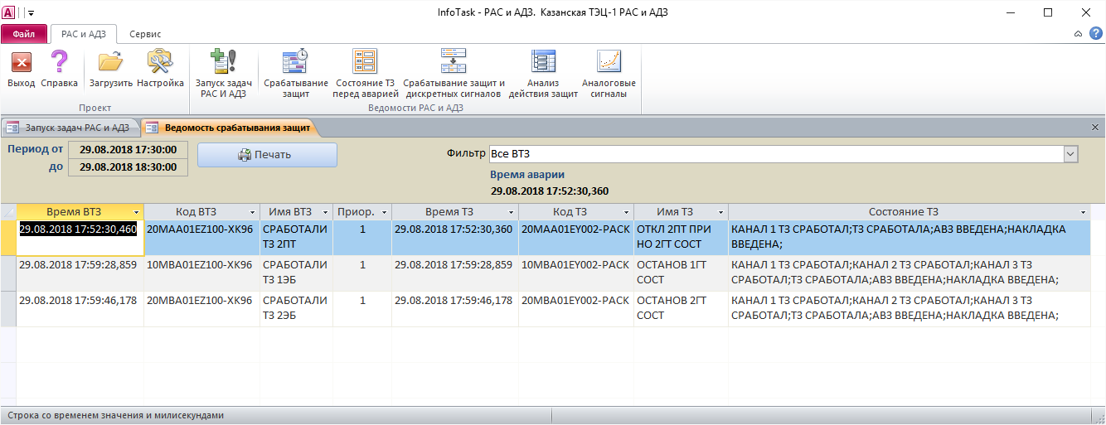

* **Время ВТЗ**. Метка времени срабатывания ТМ ВТЗ;
* **Код ВТЗ**. Код сигнала ВТЗ;
* **Имя ВТЗ**. Наименование сигнала ВТЗ;
* **Приор.** Номер приоритета ВТЗ. Приоритет равный 1 соответствует глобальной аварии (отключение блока или основного оборудования), приоритет равный 2 соответствует срабатыванию выходов групп локальных;
* **Время ТЗ**. Метка времени срабатывания сигнала технологической защиты (ТЗ), являющегося первопричиной срабатывания ВТЗ. Выделяется красным цветом текста для ТЗ являющейся первопричиной аварии (соответствует времени аварии);
* **Код ТЗ**. Код сигнала технологической защиты;
* **Имя ТЗ**. Наименование технологической защиты;
* **Состояние ТЗ**. Строка побитной расшифровки выхода слова состояния ТЗ;

В верхней части формы ведомости находятся поля, в которых отображается время аварии, определенное при формировании ведомости, а также исследуемый период, за который производился поиск аварийной ситуации.

При формировании ведомости срабатывания защит в нее попадают все ВТЗ, сработавшие во время аварийной ситуации. При сложных аварийных ситуациях для больших объектов автоматизации их количество может быть большим. Для облегчения анализа аварии, ВТЗ могут объединяться в группы по какому – либо признаку (например, по приоритету ВТЗ или принадлежности к определенному технологическому узлу) и при просмотре ведомости на экран может вводиться фильтр, в результате применения которого отображаются только информация по ВТЗ, относящиеся к выбранной группе. Каждому фильтру соответствует определенное наименование типа ведомости, которое вводится из выпадающего списка в поле **«Фильтр**», находящееся в верхней части формы. Наличие поля выбора фильтра в форме определяется реализацией конкретного проекта для программы РАС и АДЗ.

* 1. Ведомость состояния защит перед аварией

Ведомость состояния защит перед аварией содержит список всех ТЗ с расшифровкой их состояния за 2 секунды до времени аварии. Форма ведомости открывается автоматически после выполнения команды «Сформировать ведомости срабатывания и состояния защит» из формы «Запуск задач РАС и АДЗ», либо последняя сформированная ведомость открывается при нажатии на ленте кнопки «Состояние ТЗ перед аварией» группы «Ведомости РАС и АДЗ» на вкладке «РАС и АДЗ». Вид формы приведен на Рис.4.

Ведомость состояния защит перед аварией имеет следующие колонки:

* **Код**. Код ТЗ;
* **Имя**. Наименование ТЗ;
* **Состояние**. Строка побитной расшифровки выхода слова состояния ТЗ;

В верхней части формы ведомости находятся поле, в котором отображается время аварии, определенное при формировании ведомости.

*Рис.4. Форма ведомости состояния защит перед аварией*

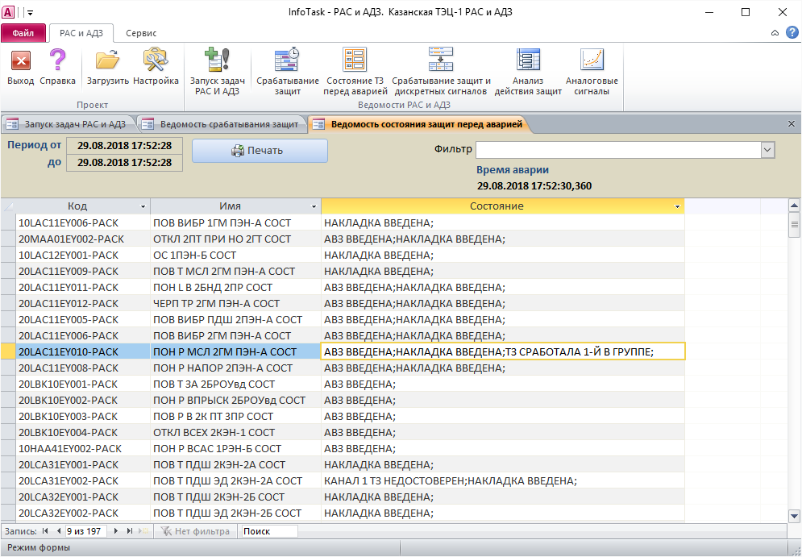

При формировании ведомости состояния защит перед аварией в нее попадают все ТЗ, входящие в проект АСУТП. Их количество довольно значительно. Для облегчения анализа аварии, ТЗ могут объединяться в группы по какому – либо признаку (например, по приоритету или принадлежности к определенному технологическому узлу) и при просмотре ведомости на экран может вводиться фильтр, в результате применения которого отображаются только информация по ТЗ, относящиеся к выбранной группе. Каждому фильтру соответствует определенное наименование типа ведомости, которое вводится из выпадающего списка в поле **«Фильтр**», находящееся в верхней части формы.

* 1. Ведомости срабатывания защит и дискретных сигналов

Ведомости срабатывания защит и дискретных сигналов содержат отображение изменений состояний объектов контроля и управления, а также состояний ВТЗ и ТЗ за период аварии. Отображение состояния объектов контроля и управления реализуется через отображение расшифровки выходов слов состояний соответствующих технологических объектов. Ведомости сгруппированы по определенным наборам объектов.

Форма ведомостей открывается автоматически после выполнения команды «Сформировать ведомости анализа периода аварии и АДЗ» из формы «Запуск задач РАС и АДЗ», либо последняя сформированная ведомость открывается при нажатии на ленте кнопки «Срабатывание защит и дискретных сигналов» группы «Ведомости РАС и АДЗ» на вкладке «РАС и АДЗ». Вид формы приведен на Рис.5.

Ведомость срабатывания защит и дискретных сигналов имеет следующие колонки:

* **Время**. Метка времени изменения состояния ТМ объекта контроля и управления;
* **Код**. Код объекта (сигнала);
* **Имя**. Наименование объекта (сигнала);
* **Состояние**. Строка побитной расшифровки выхода слова состояния объекта (сигнала);
* **Срез**. Если в этой колонке для записи отображается слово «Срез», данная запись принадлежит к срезу ведомости на начальный момент времени.

Отображение среза в форме ведомости может быть включено или отключено установкой флажка «**Отображать срез**».

В верхней части формы ведомости находятся поля, в которых отображается время и период аварии, определенные при формировании ведомости.

При формировании ведомости срабатывания защит и дискретных сигналов в нее попадет большое количество сигналов. Для облегчения анализа аварии, сигналы могут объединяться в группы по какому-либо признаку (например, по приоритету или принадлежности к определенному технологическому узлу) и при просмотре ведомости на экран может вводиться фильтр, в результате применения которого отображаются только информация по сигналам, относящиеся к выбранной группе. Каждому фильтру соответствует определенное наименование типа ведомости, которое вводится из выпадающего списка в поле **«Фильтр**», находящееся в верхней части формы.

*Рис.5. Форма ведомости срабатывания защит и дискретных сигналов*

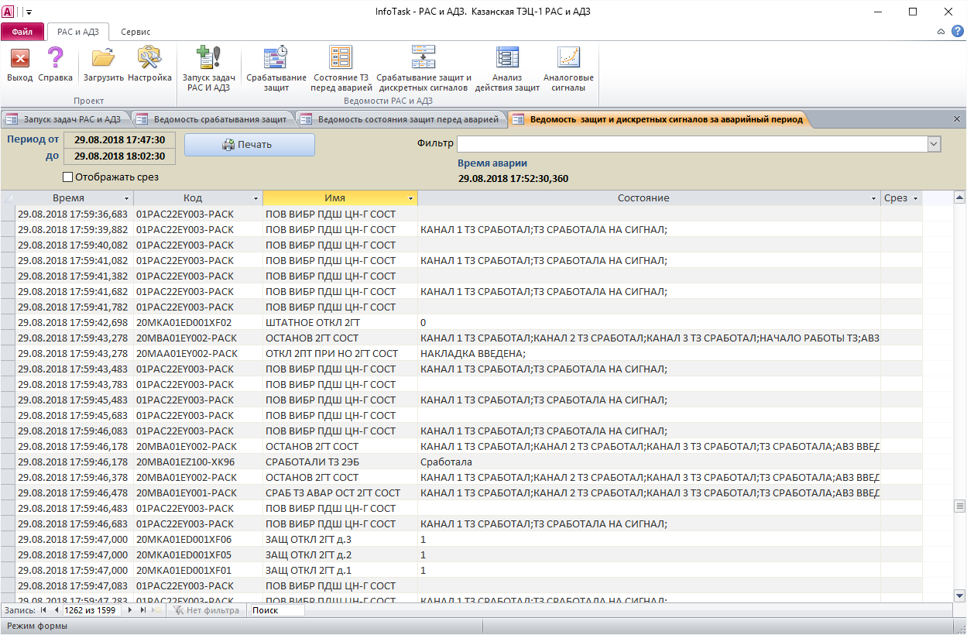

* 1. Ведомость анализа действия защит

Ведомость анализа действия защит содержит перечень объектов управления, на которые выдаются команды от сработавших при анализируемой аварии ВТЗ и соответствующих им первопричин (т.е. тех ВТЗ и первопричин, которые входят в ведомость срабатывания защит для данной аварии). Для каждого из этих объектов производится анализ правильности выполнения команд и в случае неправильного их выполнения формируется сообщение, которое также помещается в данную ведомость. Кроме того ведомость АДЗ содержит для каждого объекта полный перечень изменений состояний за период аварии.

Форма ведомости открывается автоматически после выполнения команды «Сформировать ведомости анализа периода аварии и АДЗ» из формы «Запуск задач РАС и АДЗ», либо последняя сформированная ведомость открывается при нажатии на ленте кнопки «Анализ действия защит» группы «Ведомости РАС и АДЗ» на вкладке «РАС и АДЗ». Вид формы приведен на Рис.6.

Форма имеет двухуровневую структуру. Первый уровень содержит перечень объектов управления, на которые выдаются команды от сработавших при анализируемой аварии ВТЗ. Второй уровень открывается нажатием на знак «+», находящийся в левой части строки для каждого объекта и содержит полный перечень изменений состояний за период аварии для данного объекта управления.

Первый уровень формы содержит следующие колонки:

* **Время ВТЗ**. Метка времени срабатывания ВТЗ;
* **Код ВТЗ**. Код ВТЗ;
* **Имя ВТЗ**. Наименование ВТЗ;
* **Код БУ**. Код объекта управления;
* **Имя БУ**. Наименование объекта управления;
* **Команда БУ**. Команда, выдаваемая на объект управления при срабатывании ВТЗ;
* **Сообщение АДЗ**. Сообщение о нарушении выполнения объектом команды за период аварии;

Второй уровень формы содержит следующие колонки:

* **Время**. Метка изменения состояния объекта;
* **Состояние**. Строка побитной расшифровки выхода слова состояния объекта управления;

В верхней части формы ведомости находятся поля, в которых отображается время и период аварии, определенные при формировании ведомости.

Печатный отчет по ведомости анализа действия защит может быть сформирован в двух видах:

* **Краткая ведомость**. В отчете отображается только первый уровень формы ведомости (только объекты управления и сообщения о нарушении обработки команд);
* **Полная ведомость**; В отчете отображаются первый и второй уровни полей ведомости (для каждого объекта отображается полный перечень изменений состояний за период аварии).

Выбор вида отчета осуществляется при помощи соответствующего переключателя в верхней части формы.

*Рис.6. Форма ведомости анализа действия защит*

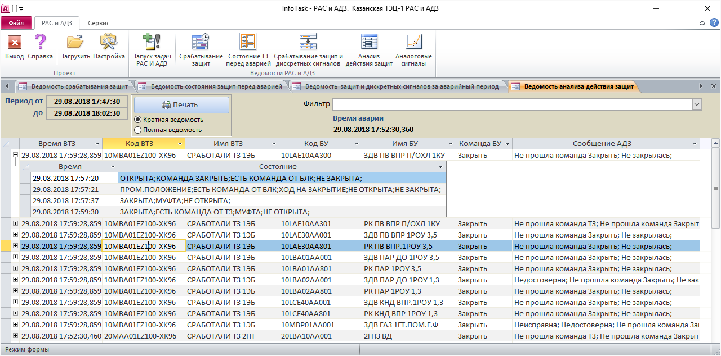

* 1. Ведомость аналоговых сигналов

Ведомости аналоговых сигналов содержат отображение изменений значений аналоговых сигналов, выбранных для анализа аварийных ситуаций, за период аварии.

Форма ведомостей открывается автоматически после выполнения команды «Сформировать ведомости анализа периода аварии и АДЗ» из формы «Запуск задач РАС и АДЗ», либо последняя сформированная ведомость открывается при нажатии на ленте кнопки «Аналоговые сигналы» группы «Ведомости РАС и АДЗ» на вкладке «РАС и АДЗ». Вид формы приведен на Рис.7.

Ведомость срабатывания защит и дискретных сигналов имеет следующие колонки:

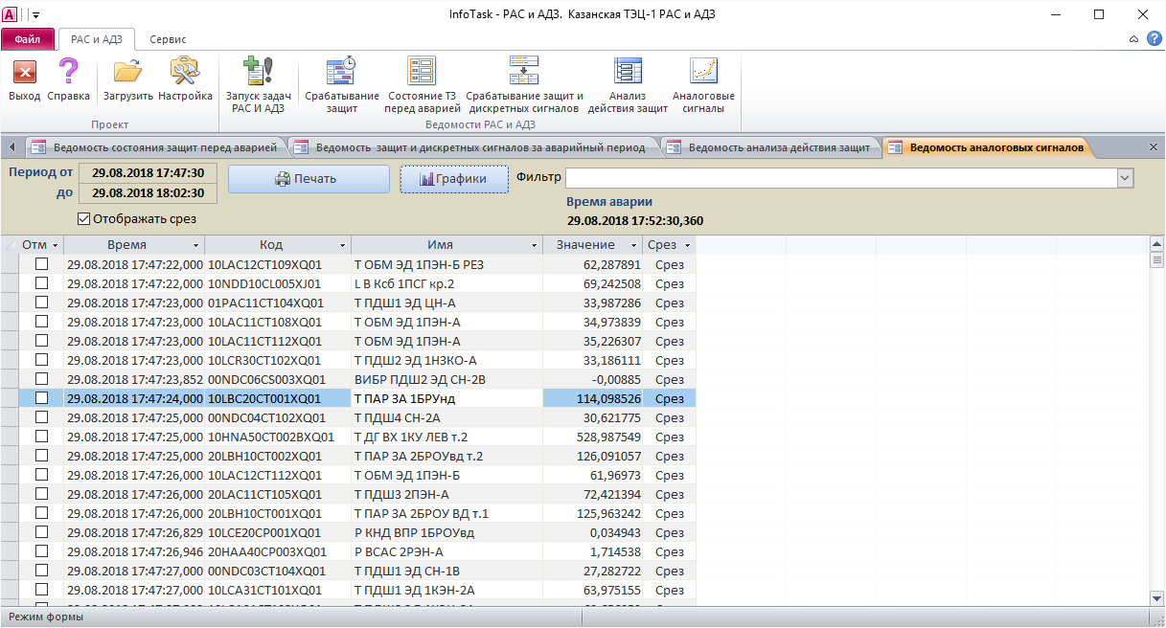

*Рис.7. Форма ведомости аналоговых сигналов*

* **Отм**. Отметка, которая может быть установлена пользователем;
* **Время**. Метка времени изменения сигнала;
* **Код**. Код аналогового сигнала;
* **Имя**. Наименование аналогового сигнала;
* **Срез**. Если в этой колонке для записи отображается слово «Срез», данная запись принадлежит к срезу ведомости на начальный момент времени.

Отображение среза в форме ведомости может быть включено или отключено установкой флажка «**Отображать срез**».

В верхней части формы ведомости находятся поля, в которых отображается время и период аварии, определенные при формировании ведомости.

При формировании ведомости срабатывания защит и дискретных сигналов в нее попадет большое количество сигналов. Для облегчения анализа аварии, сигналы могут объединяться в группы по какому-либо признаку (например, по приоритету или принадлежности к определенному технологическому узлу) и при просмотре ведомости на экран может вводиться фильтр, в результате применения которого отображаются только информация по сигналам, относящиеся к выбранной группе. Каждому фильтру соответствует определенное наименование типа ведомости, которое вводится из выпадающего списка в поле **«Фильтр**», находящееся в верхней части формы.

При выборе любой строки ведомости и нажатии кнопки «**Графики**» в верхней части формы открывается окно просмотры графика выбранного параметра. При выборе следующего параметра ведомости и нажатии этой же кнопки, вновь выбранный параметр добавляется в окно просмотра графиков. Вид окна графиков приведен на Рис.7.

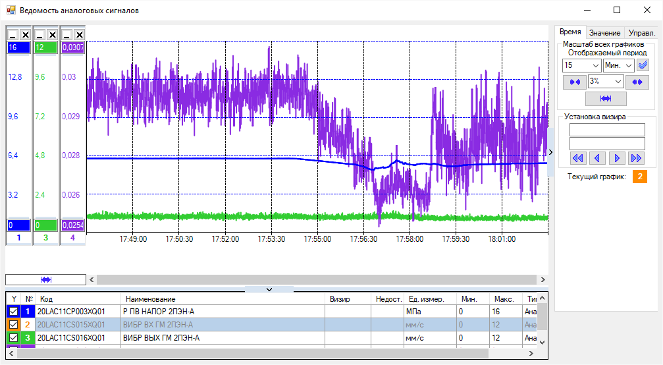

*Рис.8. Окно просмотра графиков*

1. СПИСОК ПРИНЯТЫХ СОКРАЩЕНИЙ

|  |  |
| --- | --- |
| **Сокращение** | **Пояснение** |
| **АДЗ** | Анализ действия защит |
| **АСУТП** | автоматизированная система управления технологическими процессами |
| **ВТЗ** | Выходы группы технологических защит |
| **ПТК** | программно-технический комплекс |
| **РАС** | Регистрация аварийных событий |
| **ТЗ** | Технологическая защита |